**drijven**: als iets drijft, blijft het op het water liggen.

Het zinkt niet.

**zinken**: als iets zinkt, zakt het in het water naar beneden.

Het blijft niet drijven.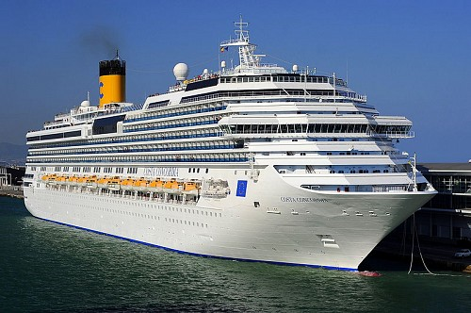

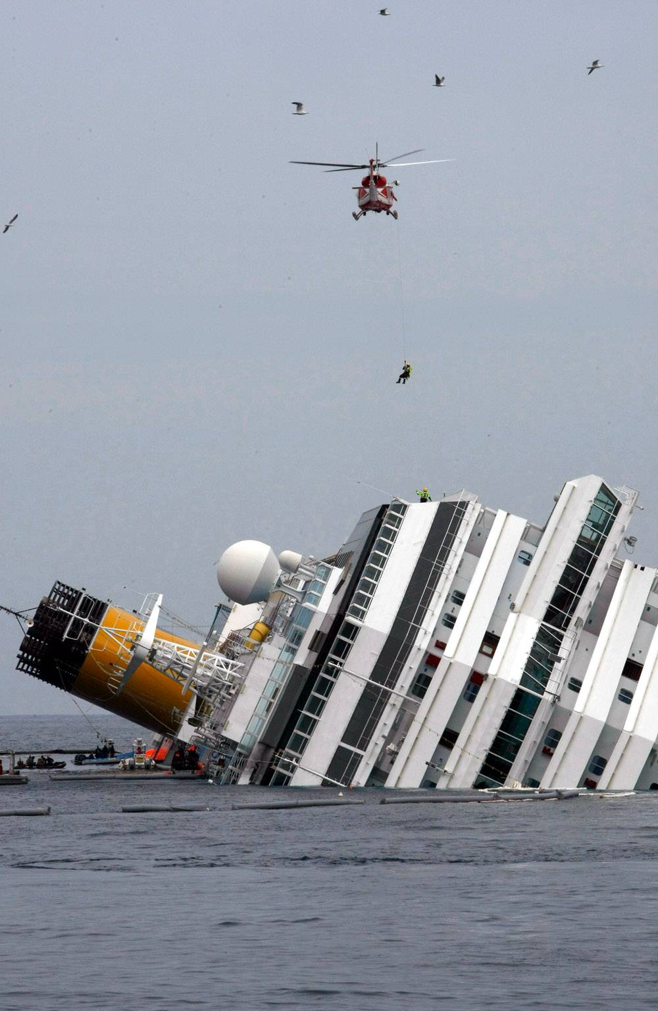

**zinken**

**drijven**